大便化验项目临床意义
携宠宠物医院内部文件
一、临床诊断意义
通过显微镜观察粪便中的细胞、消化物、寄生虫、微生物，判断肠道炎症、出血、消化功能、感染及寄生虫问题。
二、标准检查方法
- 直接涂片（生理盐水）
观察细胞、原虫活动体、脂肪、菌群。
- 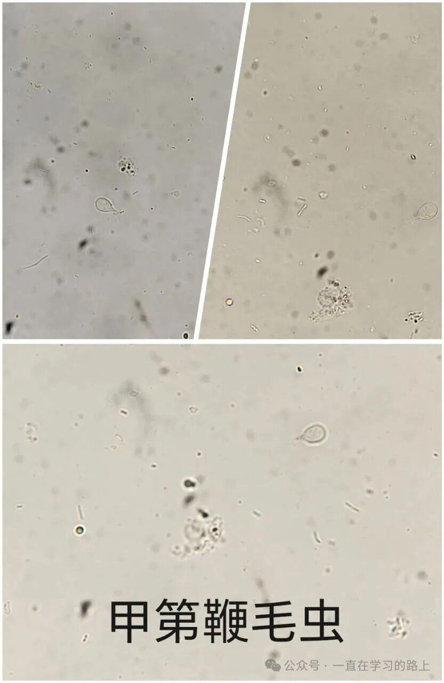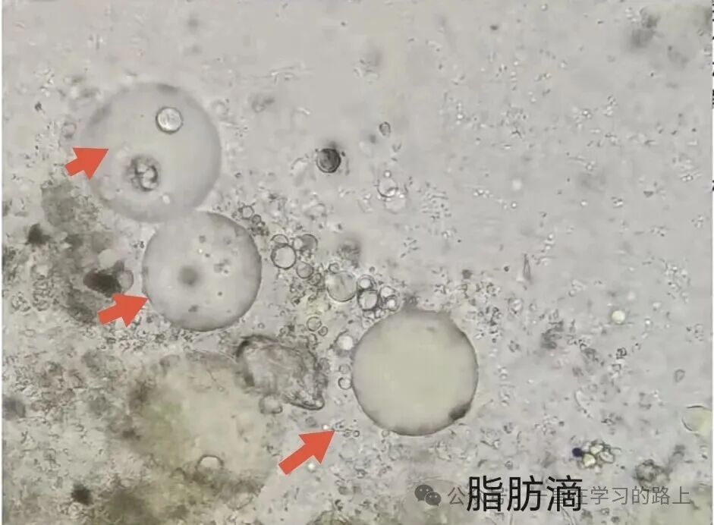2、漂浮法（硫酸锌 / 蔗糖）
检查各类寄生虫卵、球虫卵囊。

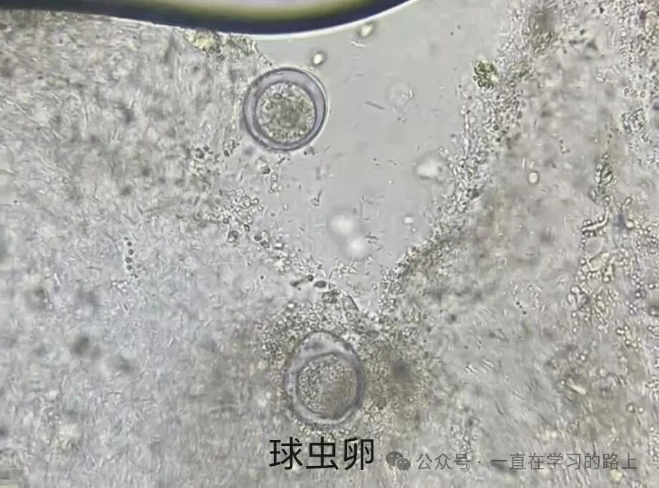
  - 染色 / 沉淀法（必要时）
观察炎性细胞、真菌、重虫卵。
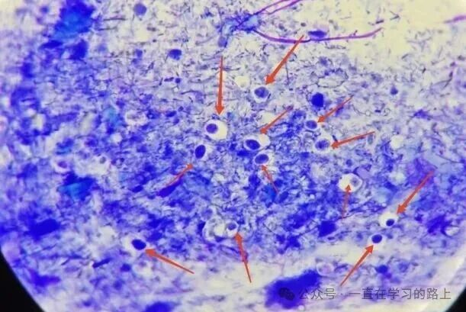
酵母菌染色

三、镜下观察内容
（一）细胞类（判断炎症 / 出血）
- 红细胞：肠道出血、细小病毒、溃疡、寄生虫、肠道损伤。

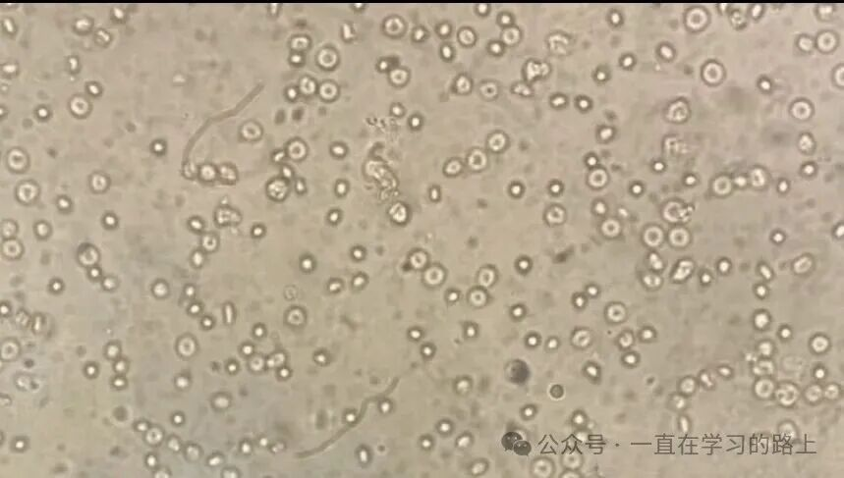②白细胞/脓细胞：细菌感染、炎症性肠炎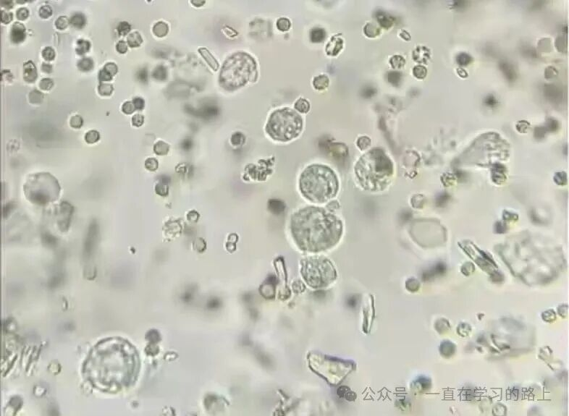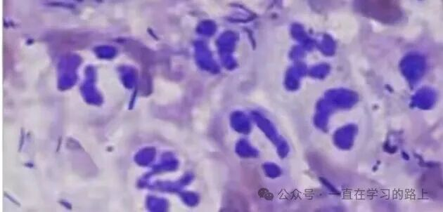白细胞
③巨噬细胞：严重/慢性肠炎
④上皮细胞：肠黏膜脱落、肠炎、刺激
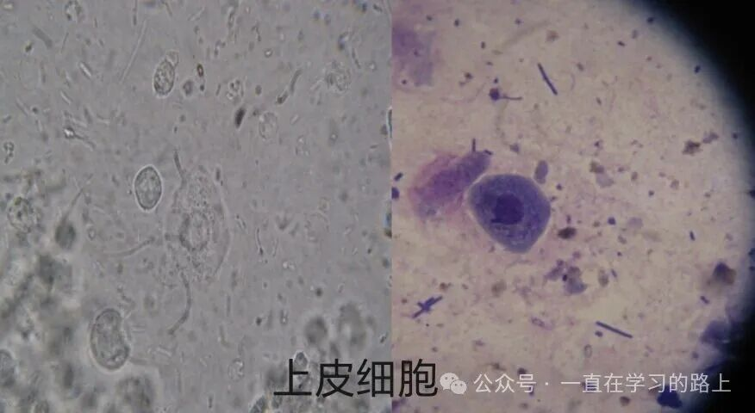
（二）消化成分（判断消化吸收）
- 脂肪滴：消化不良、胰腺功能不足、吸收不良。
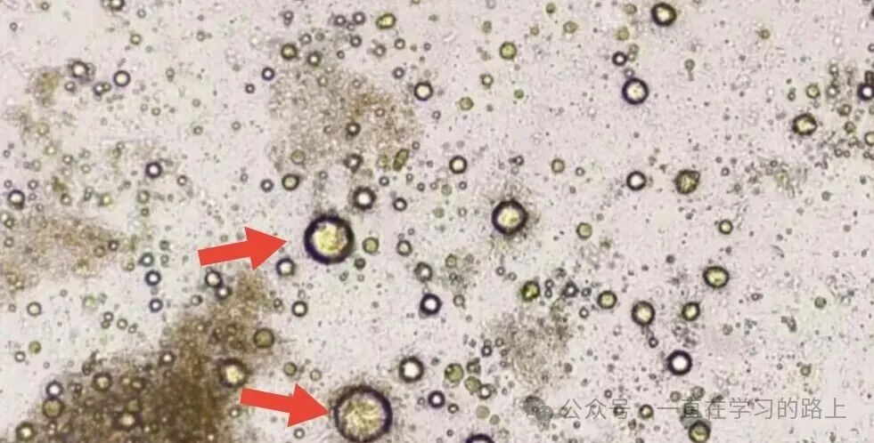脂肪滴②肌纤维过多：胰酶缺乏、肉类过多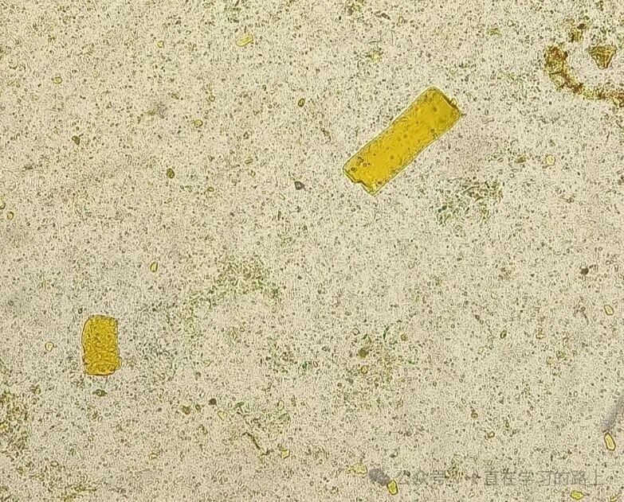肌纤维
③淀粉颗粒：碳水化合物消化不良
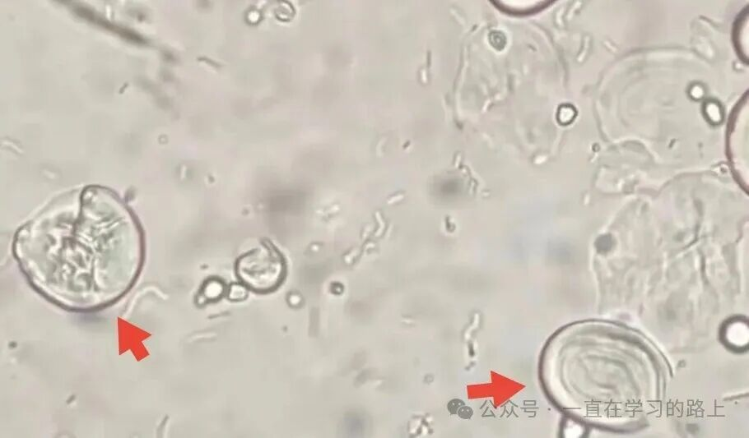淀粉颗粒④植物纤维/异物：饮食杂乱、误食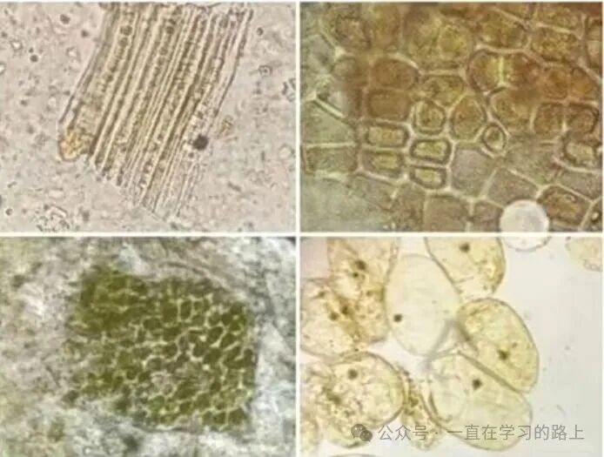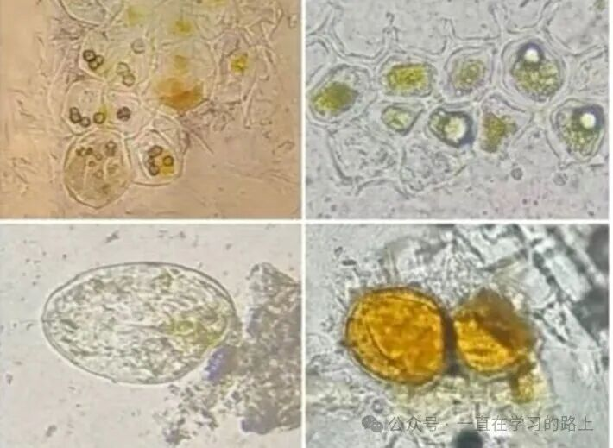⑤花粉颗粒：常见室内饲喂植物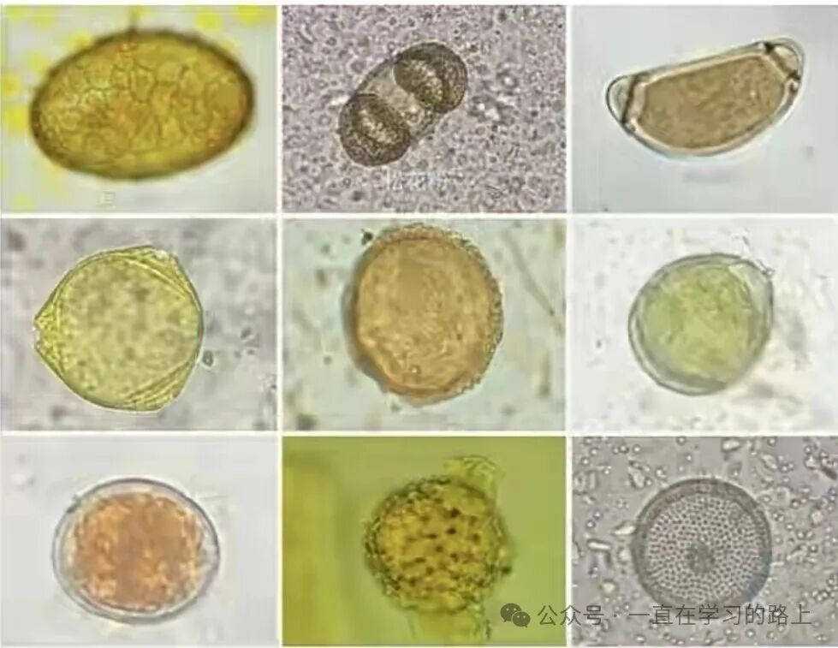
（三）寄生虫（门诊高发）
- 虫卵：蛔虫、钩虫、鞭虫、绦虫卵。

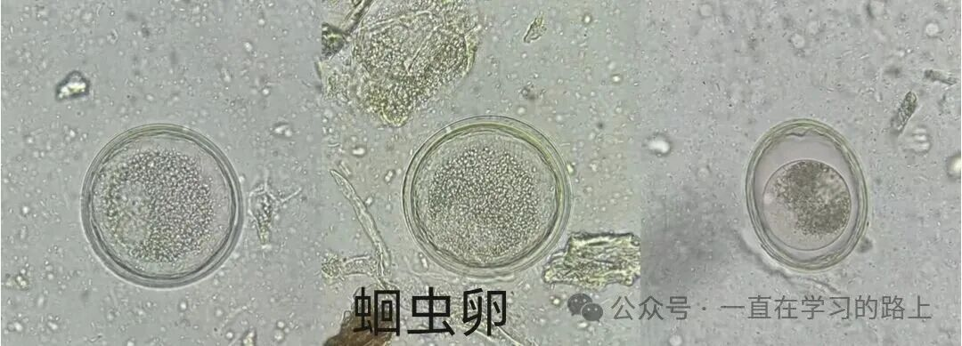
②卵囊：球虫
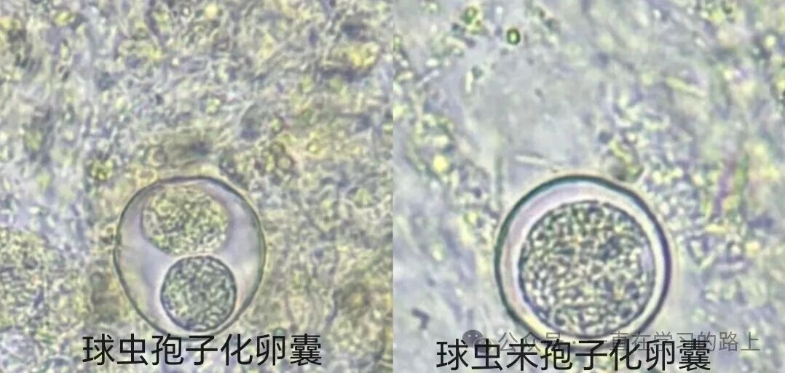
③滋养体/包囊：贾第虫、三毛滴虫
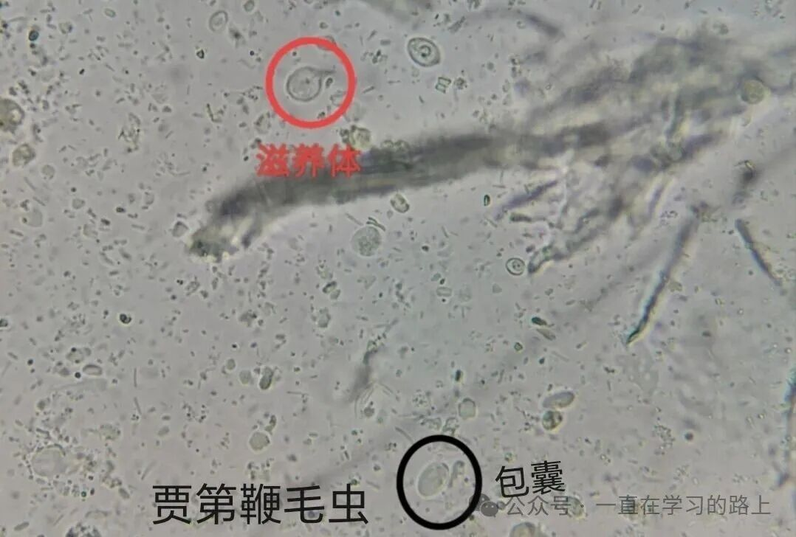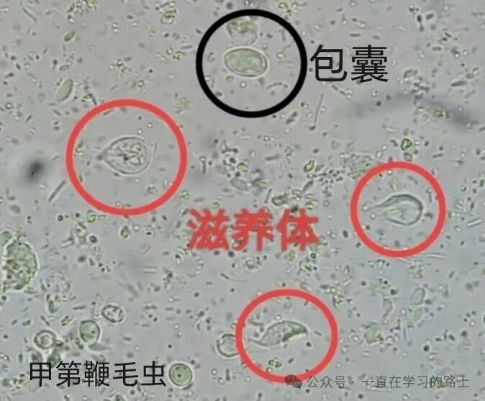
④幼虫：粪类圆线虫
（四）微生物与其他
- 酵母菌 / 真菌：软便、菌群紊乱、抗生素使用后。

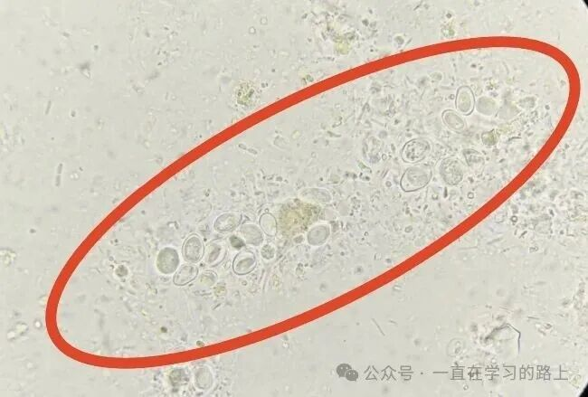
酵母菌染色前
酵母菌染色后
②细菌过多/过少：菌群失调
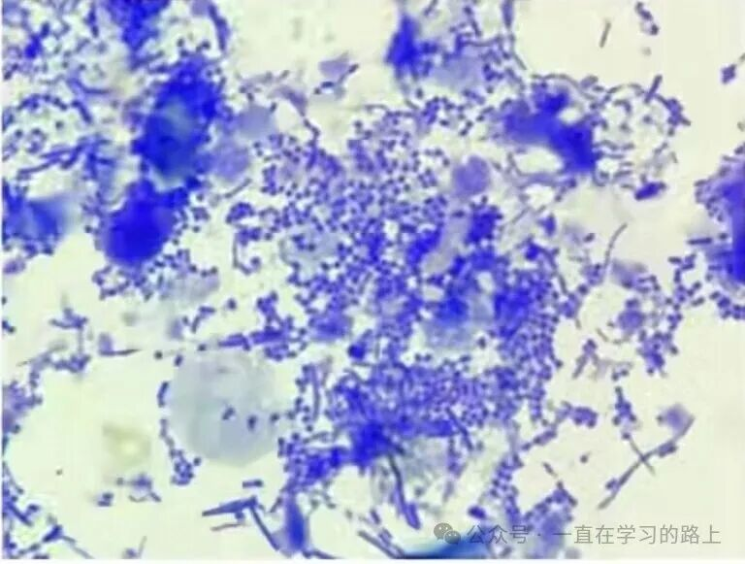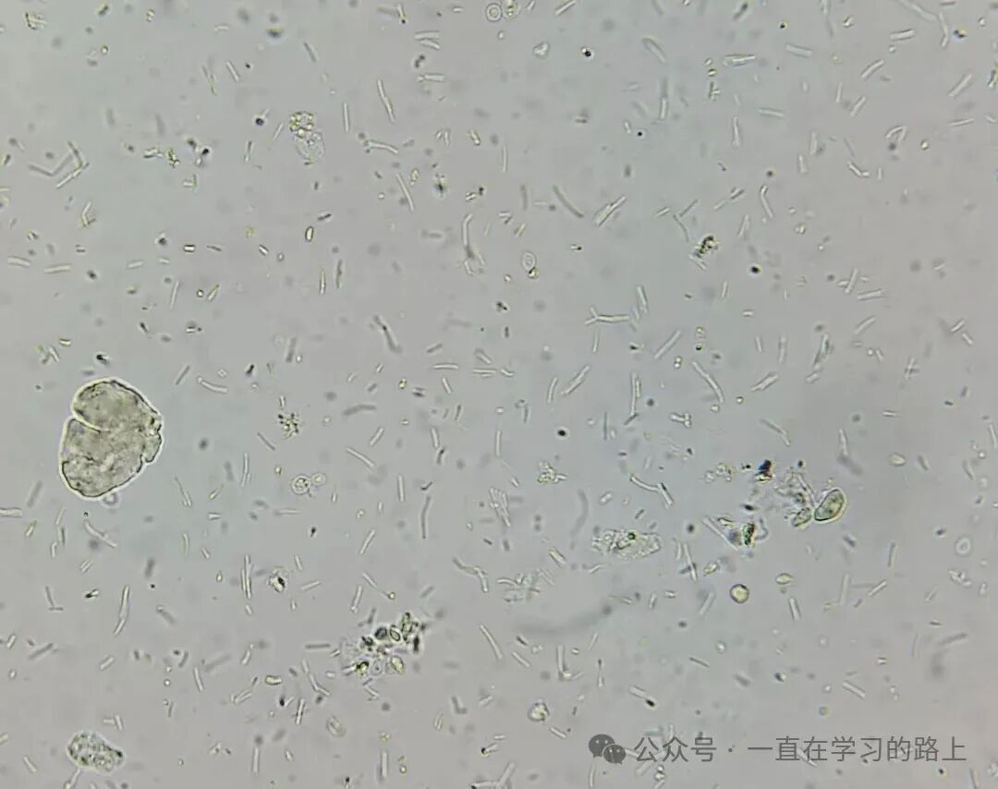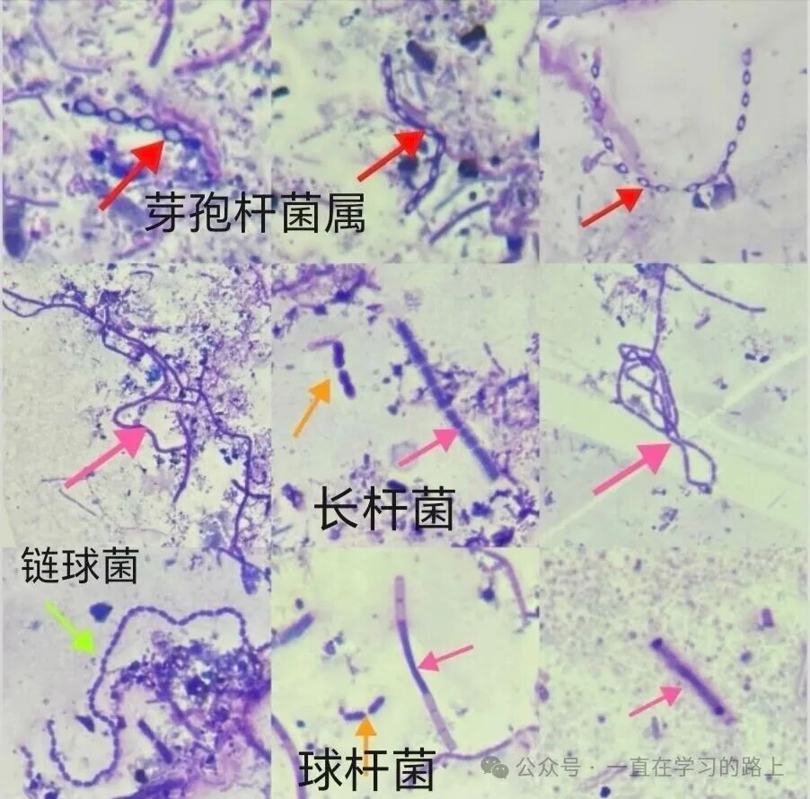
③黏液丝：肠道刺激、肠炎
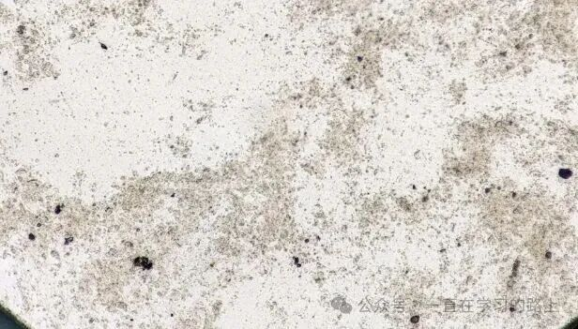
④结晶：pH异常、少见
四、结果快速判读（临床常用）
- 红细胞 + 白细胞增多 → 感染性 / 出血性肠炎（高度怀疑传染病）。
- 大量脂肪滴 → 消化不良、胰腺问题。
- 检出球虫 / 贾第虫 → 原虫性腹泻。
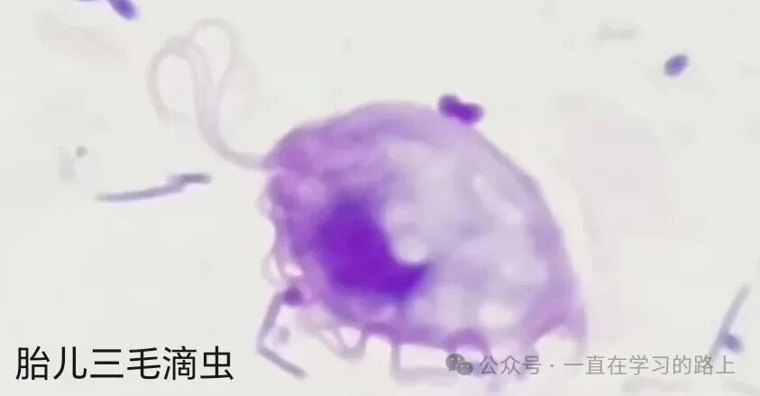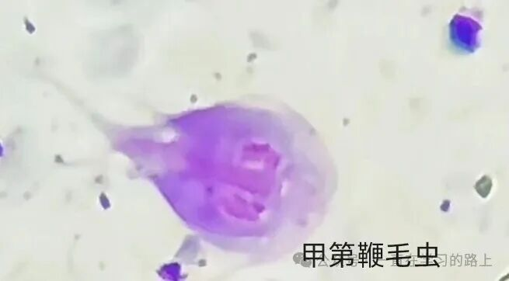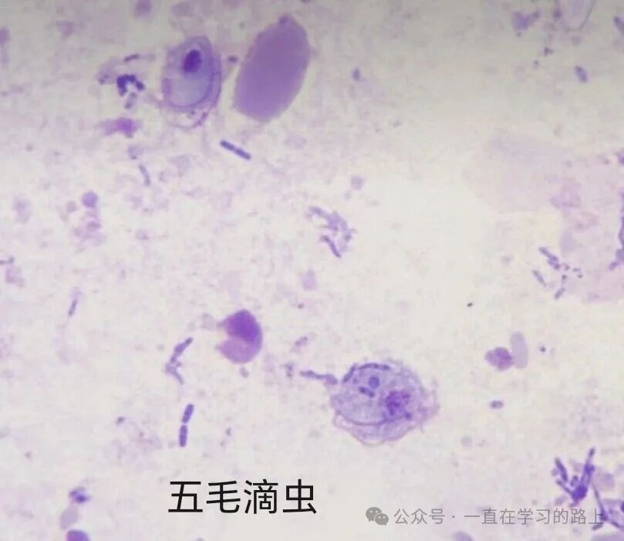

（5）找到虫卵 → 肠道寄生虫感染
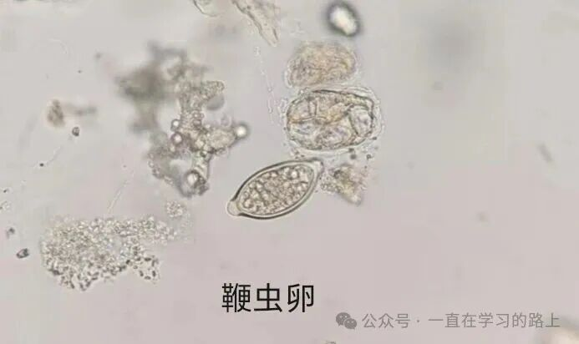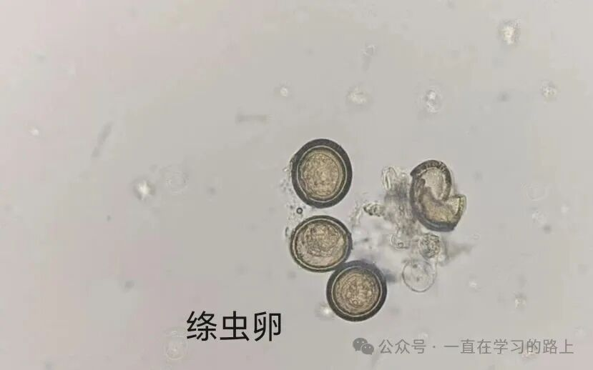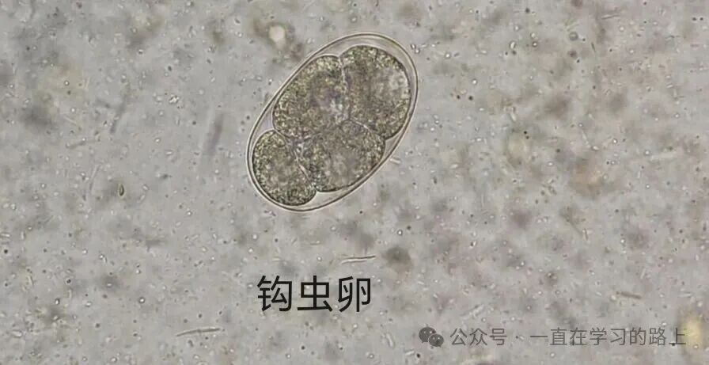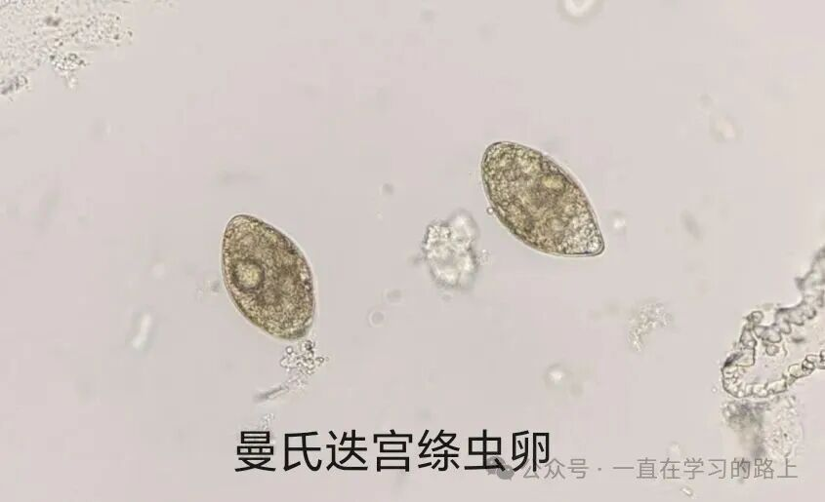
- 仅酵母菌增多 → 菌群紊乱。
- 细胞少、消化成分异常 → 食源性、消化性腹泻。
五、重要注意事项
- 一次粪检阴性 ≠ 无寄生虫。
- 腹泻建议连续 2～3 天采样检查。
- 样本必须新鲜，新鲜度越高结果越准确。
- 镜检需低倍镜 + 高倍镜结合观察。
- 结合临床症状 + 快速检测板综合判断

